MVC框架第1天

学习目标 2

MVC框架思想原理 2

1、MVC概述 2

2、MVC各组件的功能 2

4、实例：MVC思想简单演示 3

（1）需求分析 3

（2）控制器文件controller.php 4

（3）模型类文件model.class.php 5

（4）视图文件view.html 5

MVC实例：学生信息管理 6

1、实例：使用MVC思想展示学生信息列表 6

（1）学生控制器文件：StudentController.php 6

（2）学生模型类文件：StudentModel.class.php 7

（3）数据库工具类文件：Db.class.php 8

（4）学生信息首页视图文件：StudentIndexView.html 9

2、实例：使用MVC思想删除学生信息 10

（1）学生信息首页视图文件：StudentIndexView.html 10

（2）学生控制器文件：StudentController.php 11

（3）学生模型类文件：StudentModel.class.php 12

3、MVC总结 13

MVC第1个版本：整合学生模块和新闻模块 13

1、需求分析 13

2、复制学生模块相关文件 14

3、修改新闻模块相关文件内容 14

4、每个视图文件添加简单导航栏 15

5、添加首页文件index.php，并跳转到默认控制器文件 15

MVC第2个版本：基础模型类的实现 15

1、需求分析 15

2、创建基础模型类文件：BaseModel.class.php 16

3、其它模型类继承基础模型类 16

MVC第3个版本：工厂模型类 17

1、需求分析 17

2、创建工厂模型类：FactoryModel.class.php 17

3、修改控制器文件代码 18

MVC第4个版本：控制器类的实现 18

1、需求分析 18

2、将过程代码提升为函数调用 19

3、将函数调用提升为控制器类方法 20

4、修改控制器类文件扩展名为.class.php 21

5、修改视图文件导航栏链接地址 21

MVC第5个版本：添加学生信息 21

1、学生首页视图文件：StudentIndexView.html 21

2、学生控制器添加add()方法 22

3、学生添加视图文件：StudentAddView.html 22

4、学生控制器添加insert()方法 23

5、学生模型类添加insert()方法 23

MVC第6个版本：控制器类的进一步优化 24

MVC第7个版本：删除新闻数据 24

# 学习目标

* MVC框架思想原理
* MVC框架简单实例演示
* MVC第1个版本：整合学生模块和新闻模块
* MVC第2个版本：基础模型类的实现
* MVC第3个版本：模型类的单例工厂类
* MVC第4个版本：控制器类的实现
* MVC第5个版本：添加学生信息
* MVC第6个版本：控制器类的进一步优化
* MVC第7个版本：删除新闻数据

# MVC框架思想原理

## 1、MVC概述

* MVC全名是Model View Controller，是模型(model)－视图(view)－控制器(controller)的缩写；
* MVC是一种软件设计典范，用一种业务逻辑、数据、界面显示分离的方法组织代码；
* MVC中，每个模块只做自己范围内的事情，不是自己的事情千万不做；
* 例如：开饭店，自己不生产食用油，而是找专门生产食用油的厂商；自己也不生产面粉，而是去找专门生产面粉的厂商；而面粉厂商，它也不种小麦，而去找种小麦的农民，……

## 2、MVC各组件的功能

* Model（数据模型）用于处理应用程序数据逻辑的部分。通常模型对象负责在数据库中存取数据。
* View（视图）是用于处理数据显示的部分。通常视图是依据模型数据创建的。
* Controller（控制器）是应用程序中处理用户交互的部分。通常控制器负责从视图读取数据，控制用户输入，并向模型发送数据。

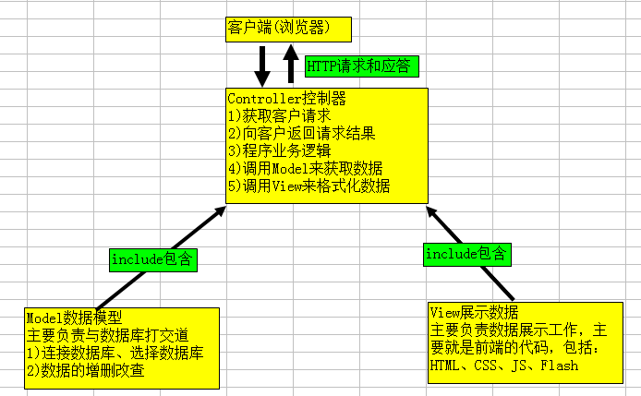

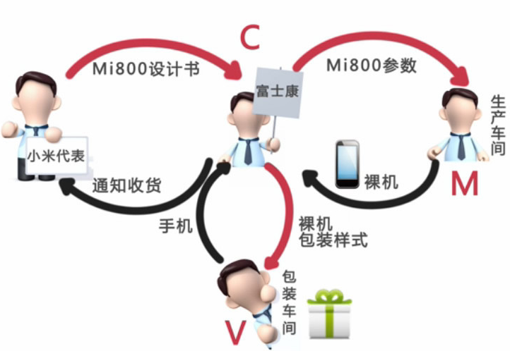

## 4、实例：MVC思想简单演示

### （1）需求分析

在网页上，单击不同的链接，显示不同的日期或时间信息：

* 点击“显示日期”链接，则显示当前日期；
* 点击“显示时间”链接，则显示当前时间；
* 点击“显示日期时间”链接，则显示当前日期时间。

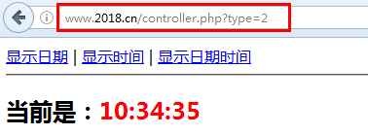

### （2）控制器文件controller.php

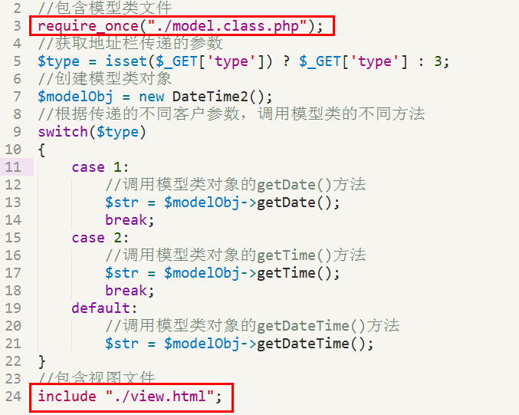

### （3）模型类文件model.class.php

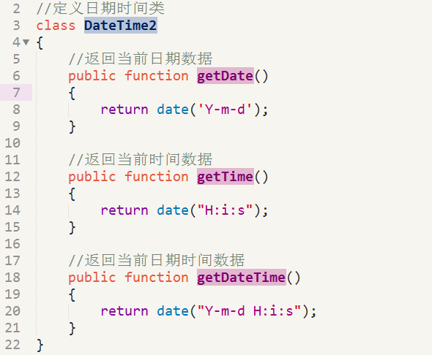

### （4）视图文件view.html

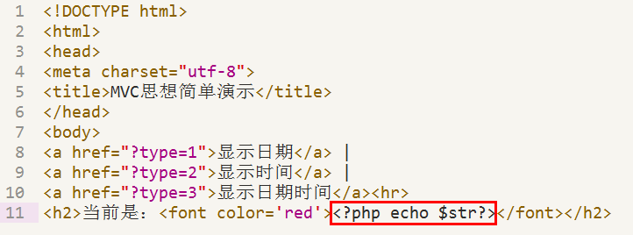

# MVC实例：学生信息管理

## 1、实例：使用MVC思想展示学生信息列表

### （1）学生控制器文件：StudentController.php

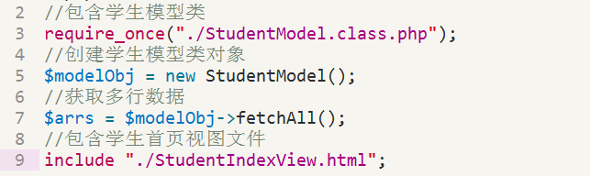

### （2）学生模型类文件：StudentModel.class.php

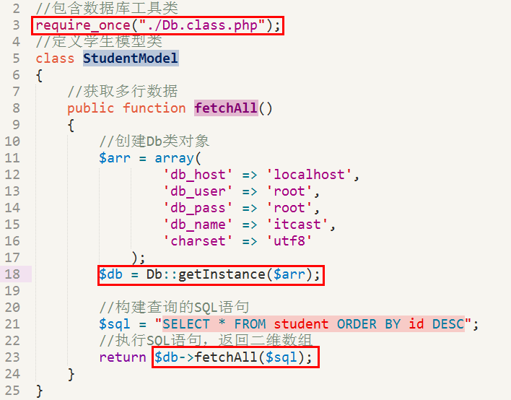

### （3）数据库工具类文件：Db.class.php

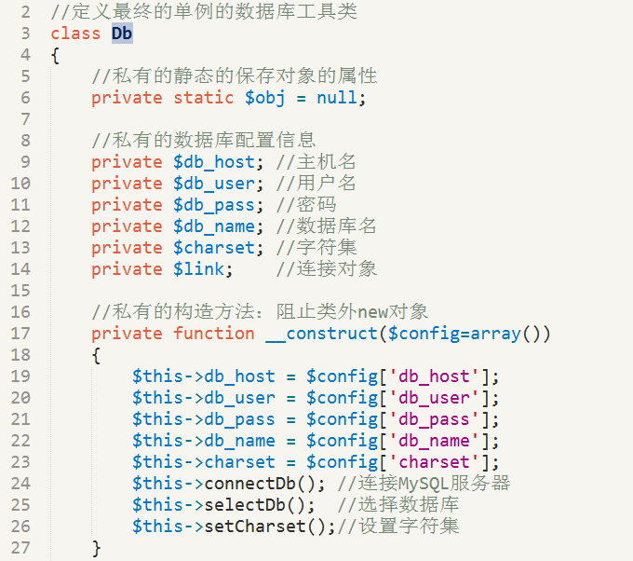

### （4）学生信息首页视图文件：StudentIndexView.html

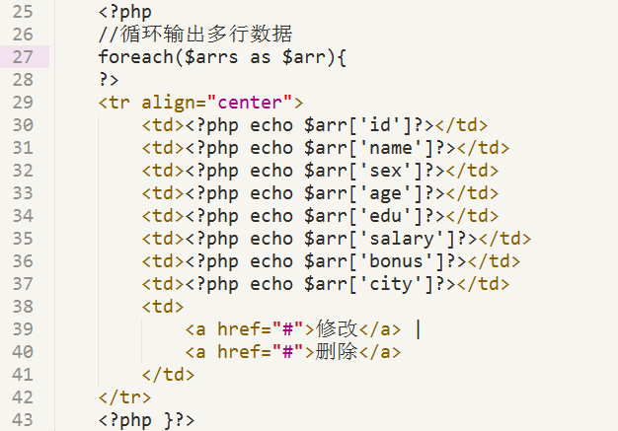

## 2、实例：使用MVC思想删除学生信息

### （1）学生信息首页视图文件：StudentIndexView.html

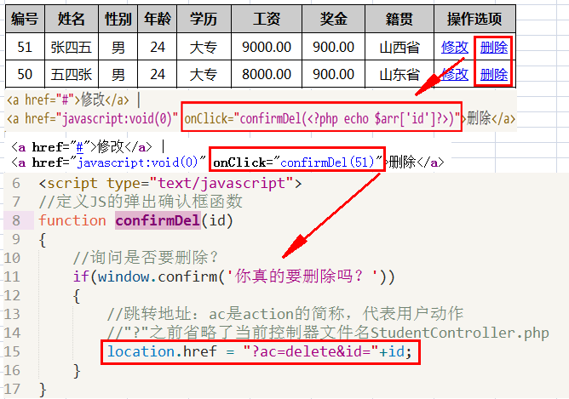

### （2）学生控制器文件：StudentController.php

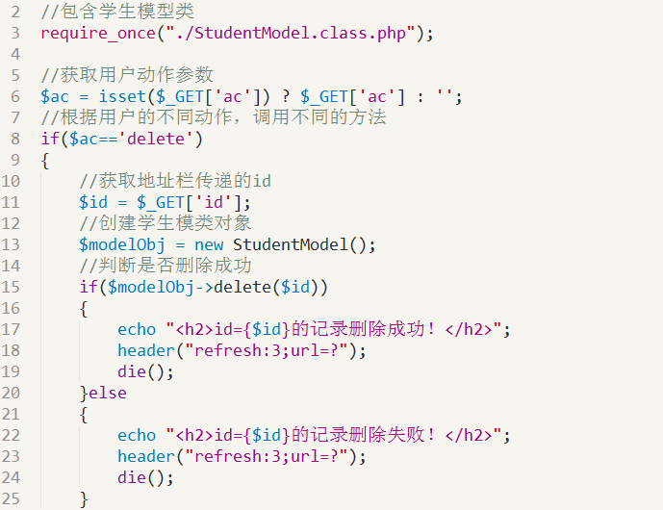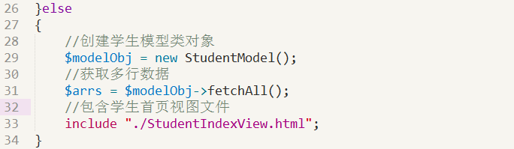

### （3）学生模型类文件：StudentModel.class.php

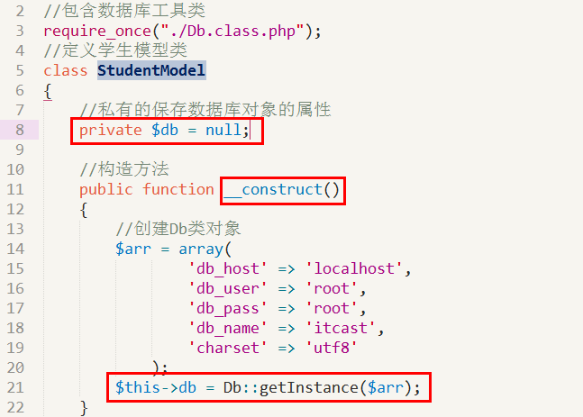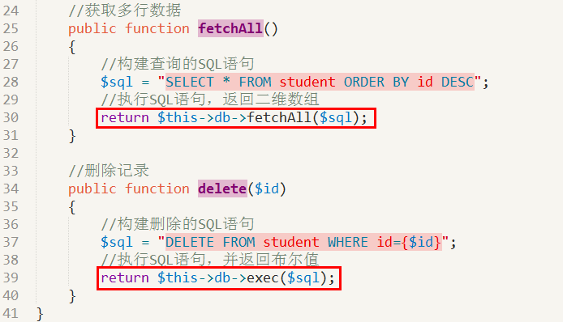

## 3、MVC总结

* 一个项目由多个功能模块构成：学生管理、新闻管理、用户管理、产品管理
* 一个功能只有一个控制器：StudentController、NewsController、UserController、ProductController
* 一个控制器对应一个模型类：StudentModel、NewsModel、UserModel、ProductModel
* 一个模型类对应一张数据表操作：student、news、user、product
* 一个控制器对应多个视图：StudentIndexView.html、StudentAddView.html、StudentEditView.html

# MVC第1个版本：整合学生模块和新闻模块

## 1、需求分析

* 在MVC框架中，同时实现两个模块：学生信息模块、新闻模块；
* 将学生信息模块的MVC文件复制一份，并修改相应的文件名；
* 控制器文件：StudentController.php、NewsController.php
* 模型文类件：StudentModel.class.php、NewsModel.class.php
* 视图文件：StudentIndexView.php、NewsIndexView.php
* **提示：文件内部的相应路径，都要一一修改**。

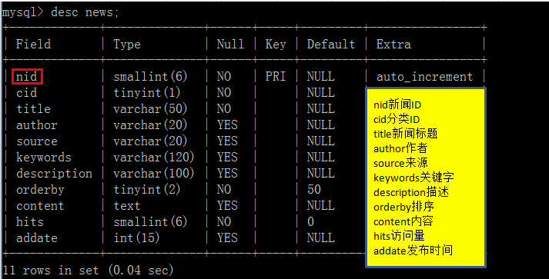

## 2、复制学生模块相关文件

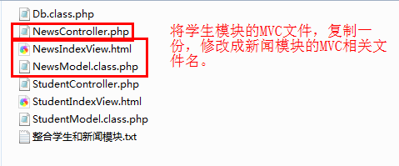

## 3、修改新闻模块相关文件内容

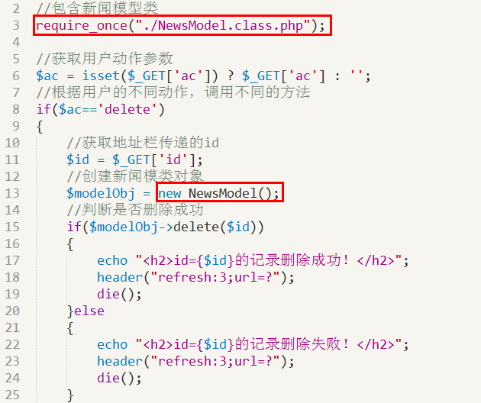

## 4、每个视图文件添加简单导航栏

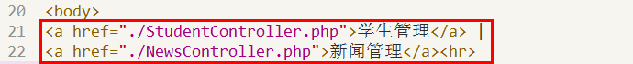

## 5、添加首页文件index.php，并跳转到默认控制器文件



# MVC第2个版本：基础模型类的实现

## 1、需求分析

* 我们将两个模型类中，公共的属性和方法，提炼出来，放入基础模型类(BaseModel.class.php)中。
* 其它模型类完成对基础模型类的继承。
* **重复的代码只写一遍，减少代码量，方便后期维护**。

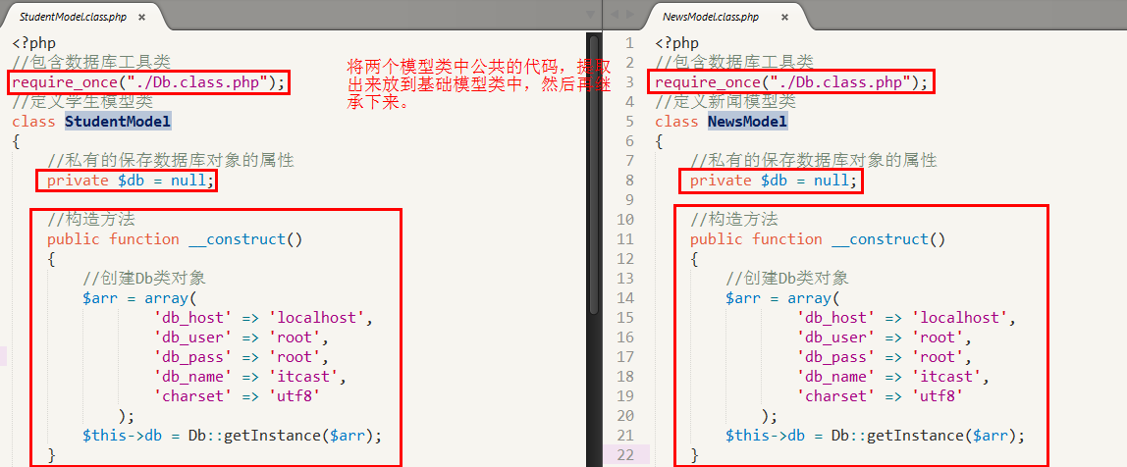

## 2、创建基础模型类文件：BaseModel.class.php

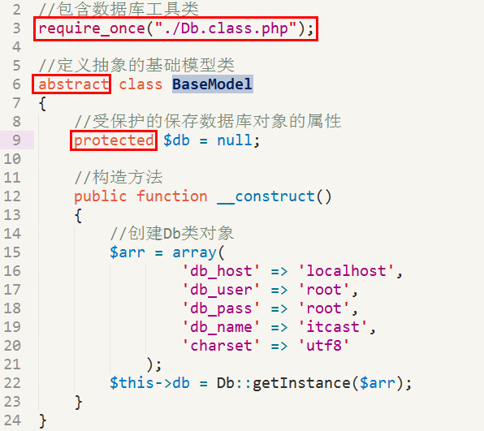

## 3、其它模型类继承基础模型类

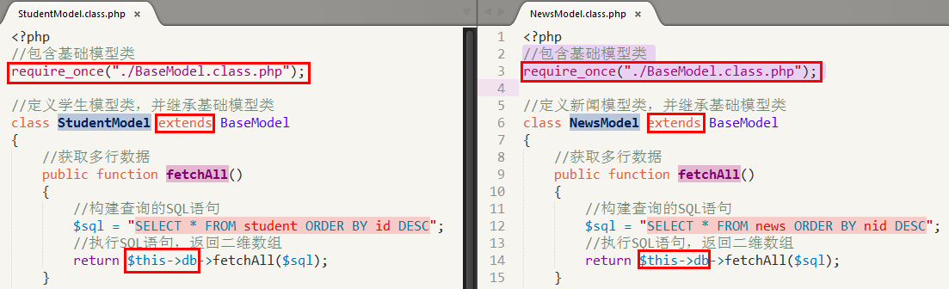

# MVC第3个版本：工厂模型类

## 1、需求分析

* 设计一个工厂模型类，用来生产不同模型类对象。
* 具体目标：设计一个类，该类可以"专门生产"模型类的对象。

## 2、创建工厂模型类：FactoryModel.class.php

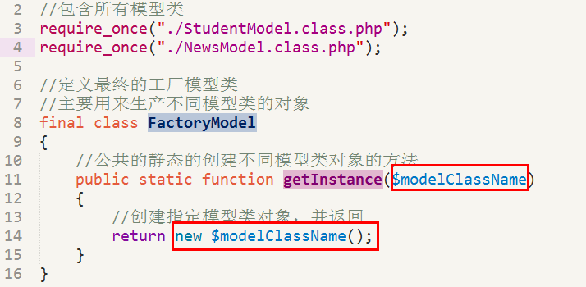

## 3、修改控制器文件代码

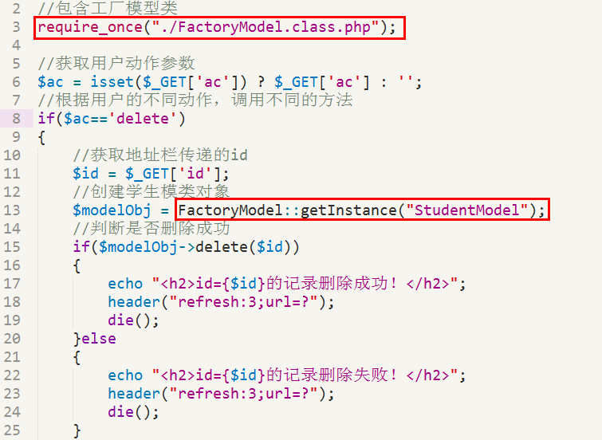

# MVC第4个版本：控制器类的实现

## 1、需求分析

* 在MVC中，除了视图文件以外，几乎都是类文件；
* 将控制器过程代码，上升为控制器类代码。

## 2、将过程代码提升为函数调用

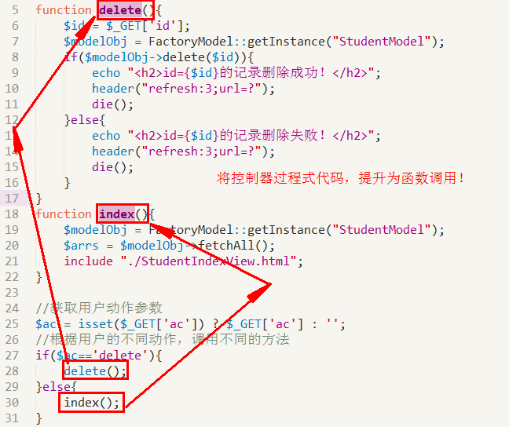

## 3、将函数调用提升为控制器类方法

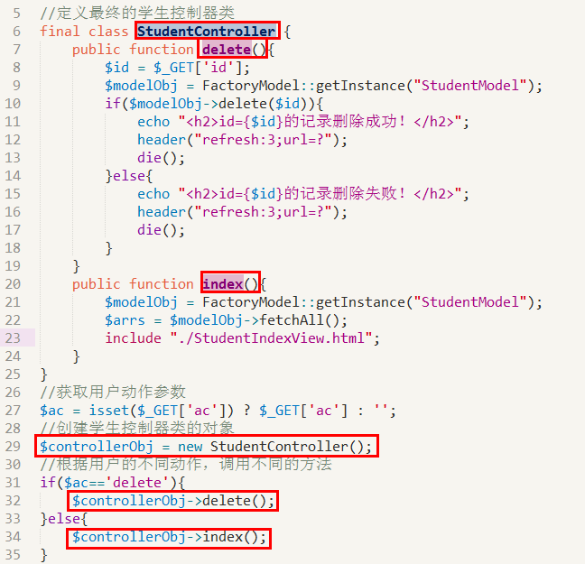

## 4、修改控制器类文件扩展名为.class.php

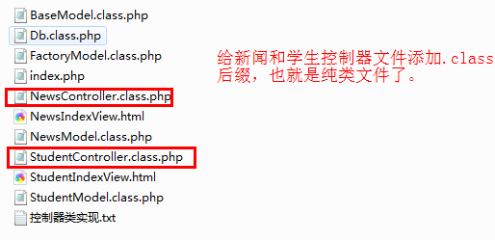

## 5、修改视图文件导航栏链接地址



# MVC第5个版本：添加学生信息

## 1、学生首页视图文件：StudentIndexView.html

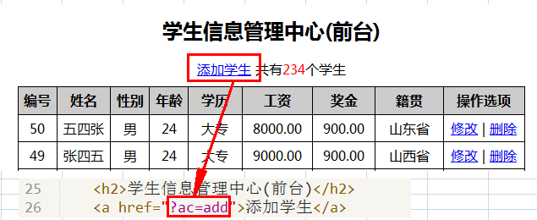

## 2、学生控制器添加add()方法

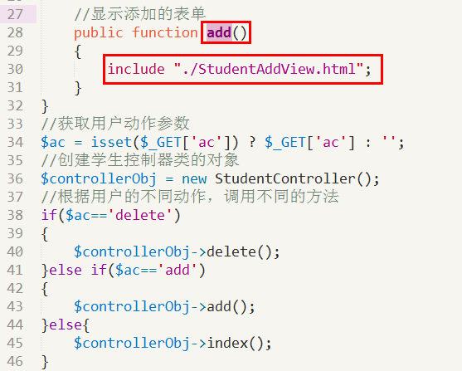

## 3、学生添加视图文件：StudentAddView.html



## 4、学生控制器添加insert()方法

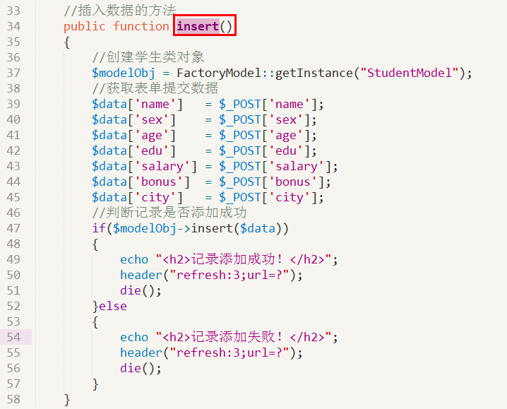

## 5、学生模型类添加insert()方法

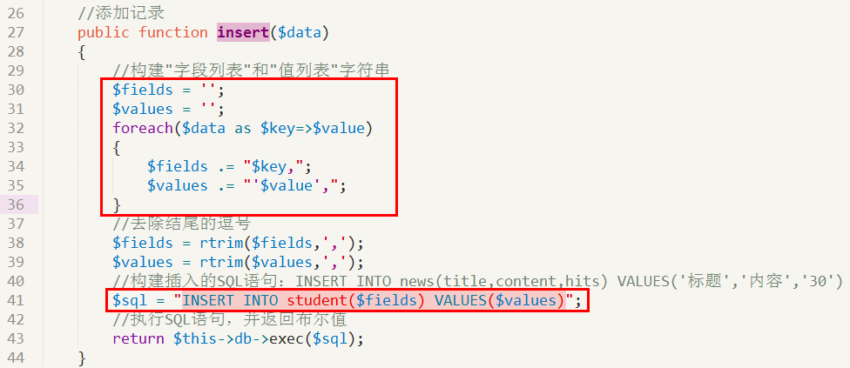

# MVC第6个版本：控制器类的进一步优化

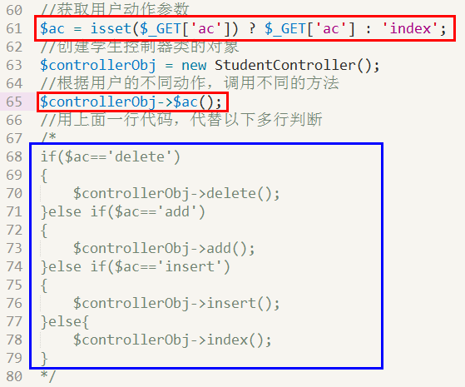

# MVC第7个版本：删除新闻数据